中花秘字[2016]1号

关于组织评选“2015中国花木产业年度人物”的通知

各省、自治区、直辖市花卉协会，中国花卉协会各分支机构：
由中国花卉协会和中国绿色时报社主办，中国花卉园艺杂志社和杭州市萧山区花卉协会协办的“中国花木产业年度人物”评选活动已成功举办了五届，达到了表彰先进、树立典型和促进产业发展的目的，在业内反响很好。根据行业发展要求，经研究，现决定启动“2015中国花木产业年度人物”评选活动。现将有关事项通知如下：
一、评选名额和参选条件
“2015中国花木产业年度人物”原则上评选10名。凡在本年度对花木产业做出突出贡献，创新性强，富有责任感，影响广泛，对行业发展具有较强推动力的从业者均可参选。
二、评选原则
1.评选活动遵循公开、公平、公正和择优挑选、宁缺勿滥的原则。
2.评选活动采取自荐、推荐和提名相结合的原则。
3.评选活动对参选个人与单位不收取任何费用。
三、评选与表彰程序
（一）宣传发动阶段（2016年1月5日-10日）
1．在中国花卉协会网站、中国绿色时报、中国花卉园艺杂志、中国林业新闻网刊发评选活动启动的消息。
2．向各省(区、市)花卉协会和中国花卉协会各分支机构（以下简称分支机构）发文，正式启动评选活动。
3．各省（区、市）花卉协会和分支机构以发文形式开展宣传发动工作。
（二）申报和初审阶段（2016年1月10-31日）
1．各省（区、市）花协和分支机构征得推荐对象同意后进行推荐申报；个人有意申报的，可向本省（区、市）花协或相关领域分支机构提出申报意愿，经省（区、市）花卉协会或分支机构审核同意后，由省（区、市）花协或分支机构推荐申报。原则上每个省（区、市）和分支机构的推荐名额不超过3名。
2．各推荐单位于2016年1月31日前将“2015中国花木产业年度人物”候选人推荐表（下载网址：www.greentimes.com, www.chinaflower.org）电子版提交中国绿色时报（84239233@126.com）并抄送中国花卉协会（cfa1984@163.com）。
（三）评审阶段（2016年2月29日-3月4日）
由中国花卉协会秘书处和中国绿色时报社组织召开评审会，评选出 “2015中国花木产业年度人物”。
（四）公示公布阶段（2016年3月7-13日）
“2015中国花木产业年度人物”当选者名单和主要事迹同时在中国花卉协会网站、中国绿色时报、中国花卉园艺杂志社、中国林业新闻网等媒体上进行公示。公示期间发现有弄虚作假等行为的，取消入选资格。公示完成后正式发文公布当选年度人物名单。
（五）表彰
择期举行表彰仪式，具体安排另行通知。
四、申报材料要求
由推荐单位出具推荐表（见附件1），后附候选人2015年度事迹材料（所获荣誉和成绩需附相关证明材料复印件）（格式见附件2）。
另外，请候选人提供2-3分钟的个人事迹PPT电子文件（格式见附件3，页数不超过10页，以要点和图片为主，避免文字堆积），以备召开评委会时向评委演示。
五、联系信息
中国花卉协会 邓茜玫、孔海燕
电话：（010）84238543 电子信箱：cfa84@aliyun.com

中国绿色时报社 白兆会
电话：（010）84238670 电子信箱：84239233@126.com

附件：1.“2015中国花木产业年度人物”候选人推荐表
2. 被推荐人2015年度主要事迹
3. 年度人物事迹PPT模板

中国花卉协会秘书处
2016年1月4日
附件1：
“2015中国花木产业年度人物”候选人推荐表
被推荐人基本情况 | 姓名 |  | 性别 |  |  | 出生年月
被推荐人基本情况 | 职务 |  | 工作单位
被推荐人基本情况 | 通讯地址 |  |  |  |  | 邮编
被推荐人基本情况 | 联系电话 |  | 电子邮箱
推荐评语（由推荐单位填写） | （要求按照被推荐人的创新性、责任感、影响力、推动力、2015年度贡献等五个方面进行整理归纳，字数在500字以内）
推荐单位 | （盖章）  年 月 日
附件2：
被推荐人2015年度主要事迹
（注意：主要列2015年度事迹，如获荣誉请列举省级或以上级别的荣誉，所填内容请附相关证明支持材料，字数在3000字以内）

1.1 个人业绩和成果
1.2个人对所在单位的贡献
1.3个人对本地区及全国花卉产业发展的贡献
1.4相关媒体宣传和报道情况

附件3：
年度人物事迹PPT模板
第一页
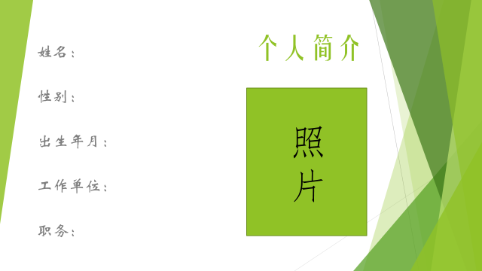
第二页
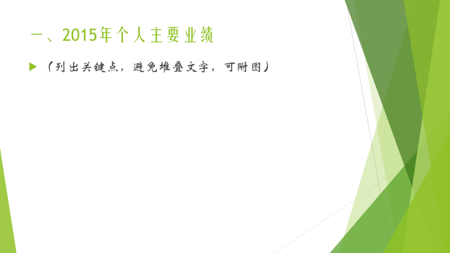
第三页
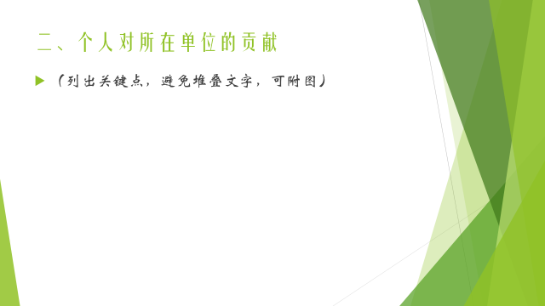

第四页
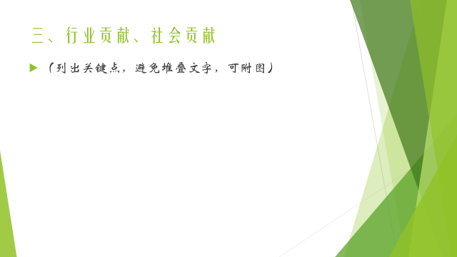
第五页
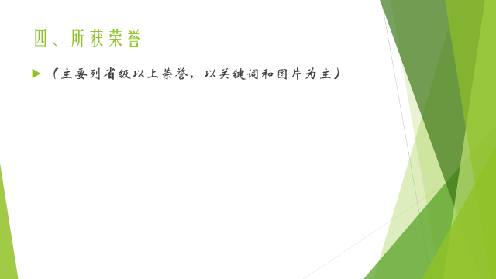
第六页


